**Circuit Praga-Viena-Budapesta**

**6 zile, autocar**

Cehia ( Praga,) – Austria (Viena) – Ungaria (Budapesta)

395 euro/persoana

Supliment camera single 180 euro; Copil < 12 ani: 380 euro cazat in camera cu 2 adulti.

**Detalii program :**

**Ziua 1. Bucuresti – Budapesta (850 Km)**

Ora 05:45 Intalnirea grupului si imbarcare din Bucuresti – Academia Militara Carol I(platforma din fata statui)

La ora 06:00 vom pleca pe traseul : Bucuresti - Sibiu - Arad – Budapesta . Cazare in Budapesta Hotel Diana 3*.

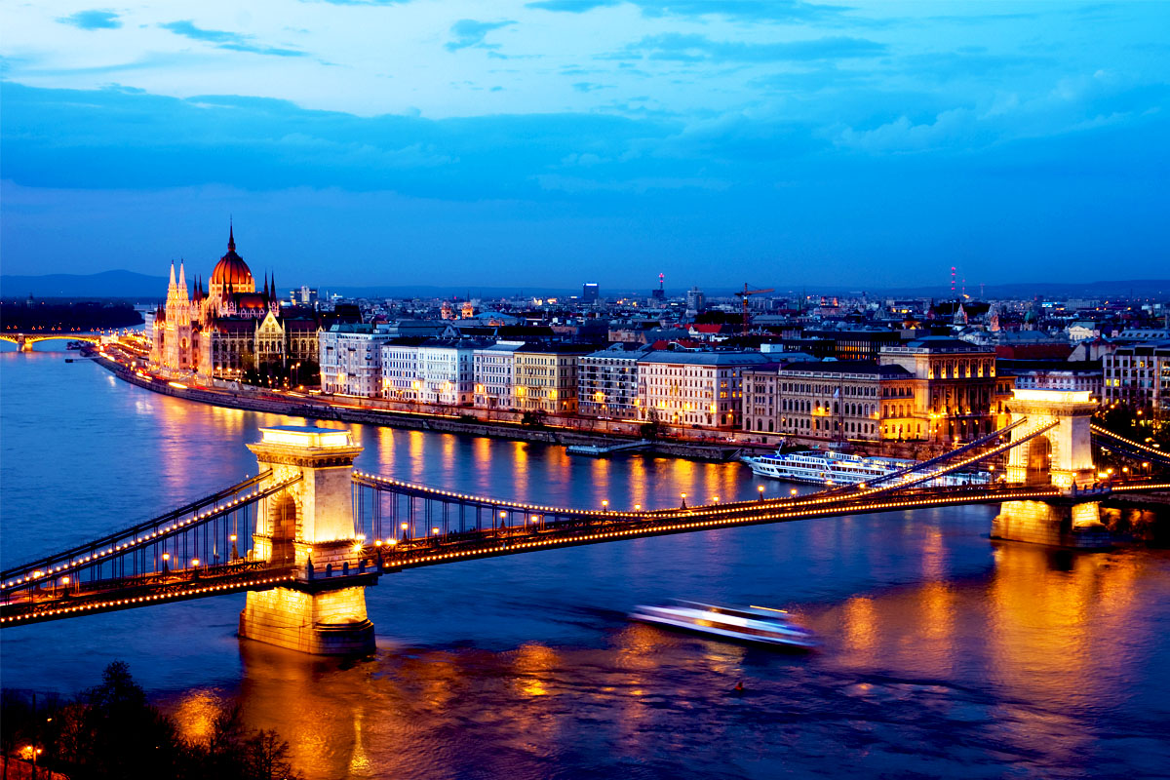

**Ziua 2. Budapesta – Praga (520 Km)**

Mic dejun. Plecam catre Praga, capitala Cehiei. Pe traseul nostru vom face un popas in zona orasului Brno cu o scurta plimbare pietonala in centrul orasului pentru aflarea legendei dragonului. Seara, fiind in Praga, in mod **Optional** putem participa la o seara pragheza cu cina inclusa. Ne vom caza in Praga la Hotel ILF 3* ;

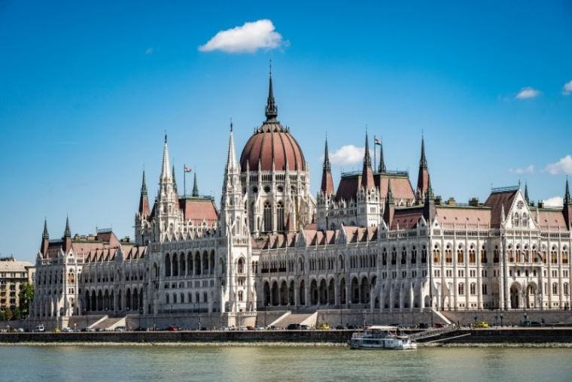 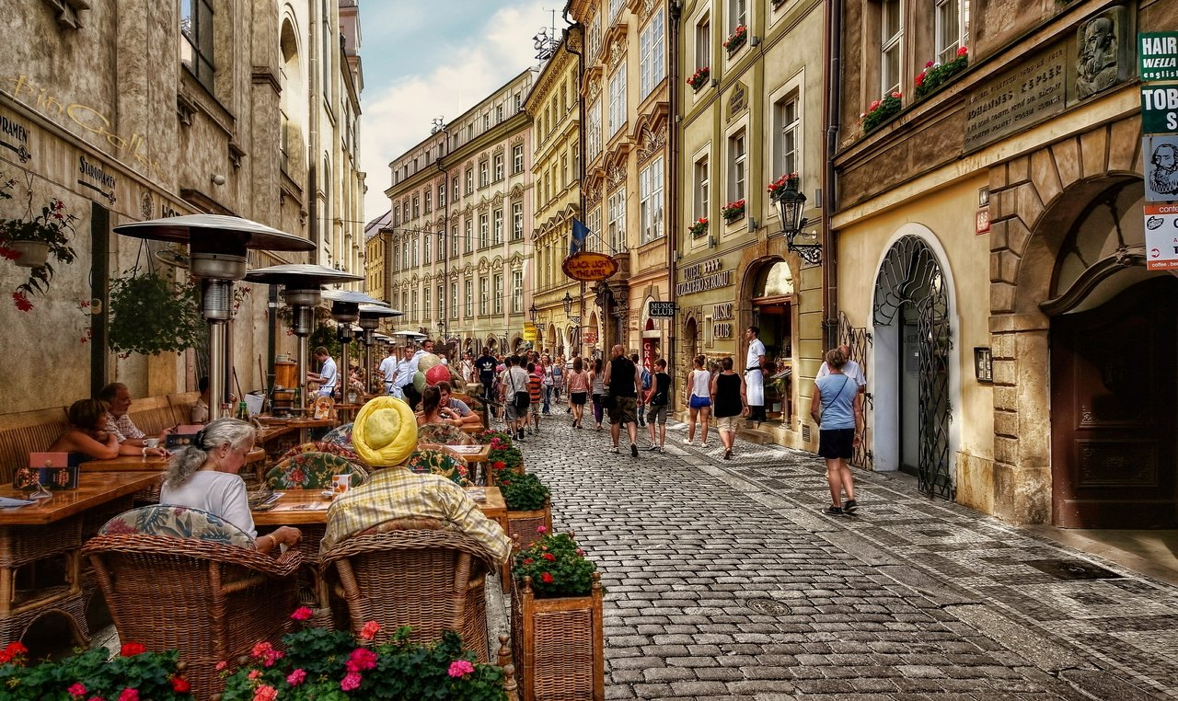

**Ziua 3. Praga – (50 km)**

Mic dejun. Vom pleca cu autocarul spre centrul orasului, langa Castelul Praga (Hradul), unde vom face un tur pietonal. Vom vedea Catedrala Sf. Vitus, Manastirea Loreta, Ulita de Aur, Cartierul Mala Strana, Podul Carol, Orasul Vechi (Piata Primariei, Ceasul cu Sfinti) Cartierul evreiesc, Vaclavske Namestie (zona pietonala cu magazine de lux). Dupa-amiaza timp liber la dispozitie cu posibilitatea **optionala** de a participa la croaziera pe raul Vltava. Cazare in Praga la hotel ILF 3*.

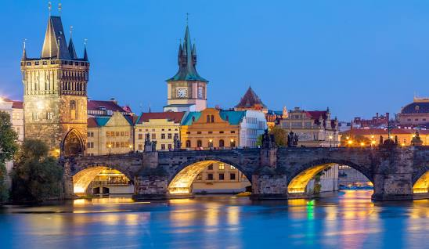 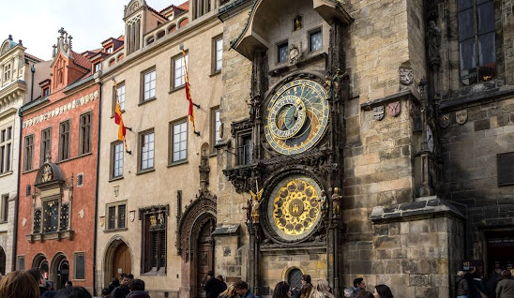

**Ziua 4. Praga – Viena (355 Km)**

Dupa micul dejun plecam spre Viena. Odata ajunsi la Viena vom face un tur cu autocarul pe traseul : parcul Prater, Sediul ONU, Turnul Dunarii, Ringul Vienez cu cladirile sale impunatoare(Opera, Piata Maria Tereza, Parlamentul, Primaria, Universitatea, Burgtheatre). Dupa aceea vom face o plimbare prin centrul orasului (pietonal) in care vom vedea : Palatul Hofburg(vizita la Muzeul printesei Sisi), Catedrala Sf. Stefan si strazile comerciale Kartnerstrasse si Graben. Cazare in Viena la hotel Lenas West sau similar 3*.

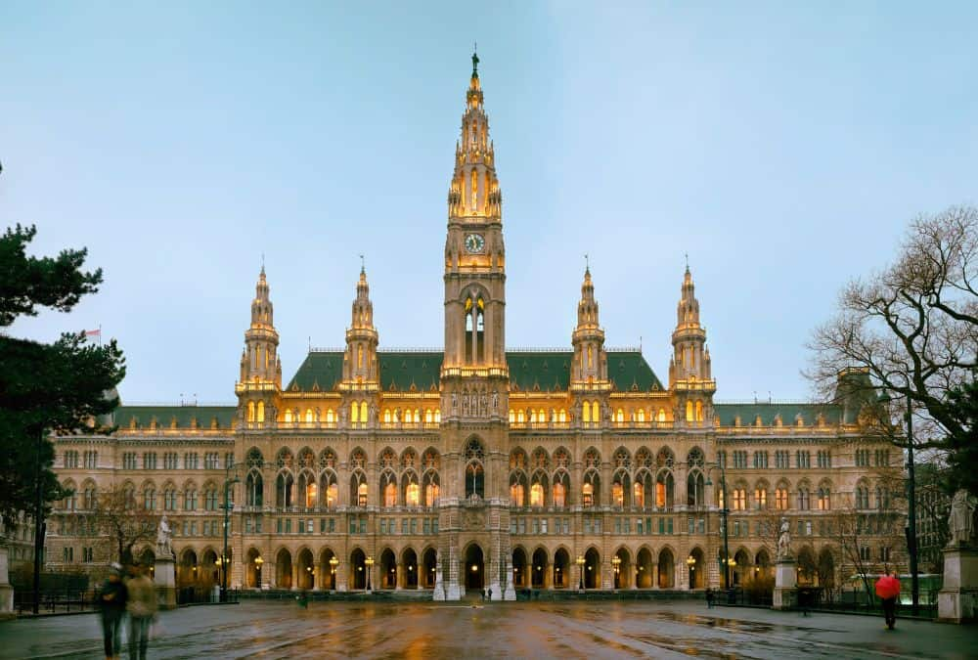 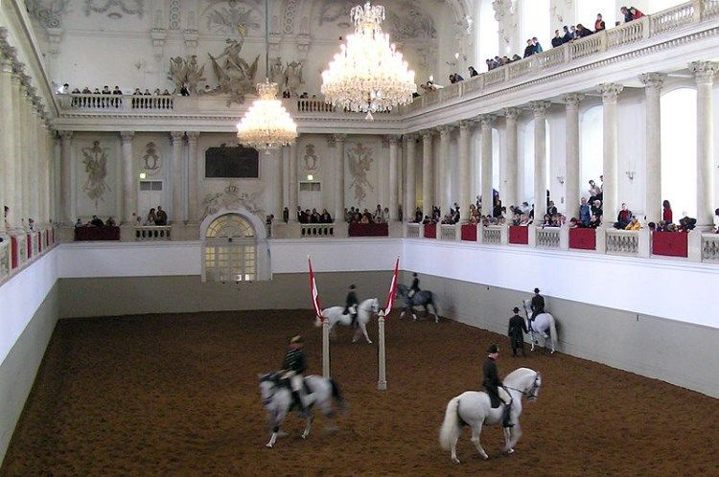d

**Ziua 5. Viena – Budapesta – Croaziera pe Dunare(255 Km)**

Mic dejun. Dimineata vom vizita Palatul Schonbrunn, resedinta imperiala de vara a casei de Habsburg. De aici vom pleca spre Budapesta.(**Eventual 0prire la Parndorf)** In cursul dupa-amiezii vom efectua o plimbare in interiorul vechii Cetati Imperiale, Biserica Matias-biseria Incoronarii, Bastionul Pescarilor. Incheiem ziua cu o croaziera pe Dunare (**optional**). Cazare in zona Budapesta,hotel Budapest 3** sau similar.

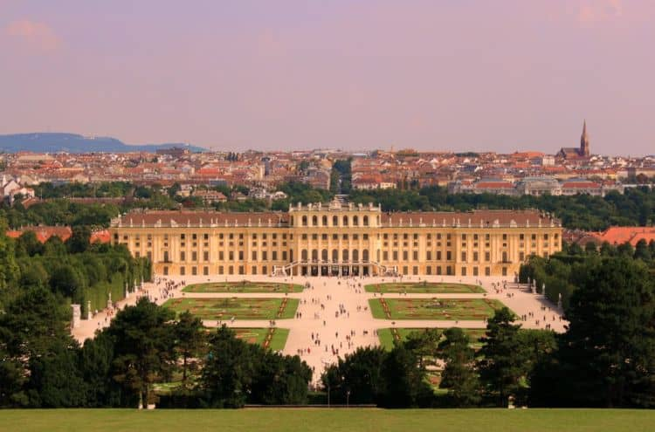 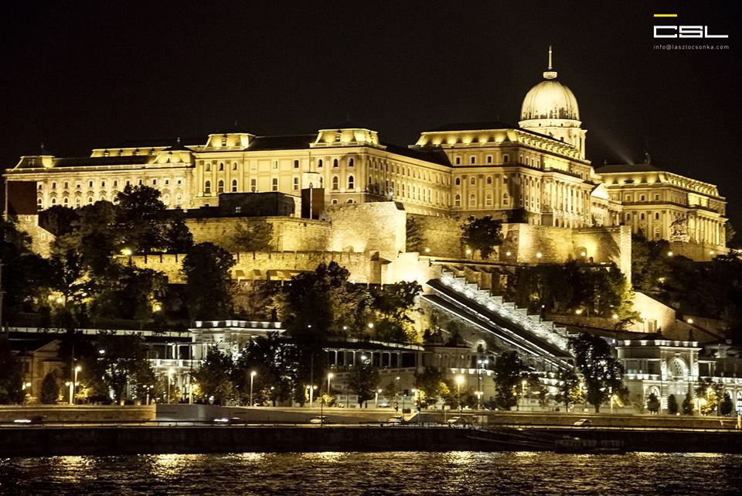

**Ziua 6. Budapesta – Bucuresti (835 Km)**

Mic dejun. Deplasare pe ruta Arad – Timisoara – Deva – Sibiu – Bucuresti, sosire seara in Calea Grivitei – Muzeul CFR.

**Servicii incluse:**

Transport cu autocar clasificat;

5 nopti cazare in hoteluri de 3* cu mic dejun inclus;

Ghid insotior pe toata durata excursiei si ghizi locali;

**Nu sunt incluse:**

Excursiile opționale;

Intrarile la obiectivele turistice (informativ):

-Turnul cu ceas astronomic – 5 euro/copil ; 13 euro/adult

-Palatul Schonbrunn – 13 euro/copil; 18 euro/adult

-Muzeul Printesei Sissi, Viena – 7,50 euro/copil ; 15 euro/copil

-Complex Tropicarium, Budapesta – 7 euro/copil

Taxele de oras/statiune(unde este cazul) se platesc la ghidul insotitor;

Garantie(returnabila) integritate camere- 25 euro/copil;

Cheltuielile pentru masa si alte chelt.personale.

**Cazari:**

**Praga:** Hotel ILF 3*

<https://www.hotel-ilf.cz/>

**Viena:** Hotel LENAS West 3*

<https://www.lenas-west.at/>

**Budapesta:**

Hotel Diana Club 3*

<https://dianaclubhotel.hu/>

Hotel Budapest 3*

<https://hotel-budapest.hu/>

**Programe Optionale**

**Croaziera pe Valtava – 15 euro/persoana( fara cina) sau 45 euro/persoana (include transfer la vas, cina bufet)**

Daca doriti sa vedeti principalele obiective ale orasului Praga in lumina amurgului, cel mai bun loc pentru a le observa este raul Valtava. De pe vas puteti admira castelul din Praga, Mala Strana, Biserica Sfantul Nicolae si Teatrul National. Veti trece pe sub Podul Checov, Manesuv,vestitul pod Carol si podul Jiraskuv. Aceasta priveliste, unica, va fi acompaniata de muzica live si de o bautura de bun venit din partea casei. Toate vasele de croaziera dispun si de un restaurant care ofera cina tip bufet cu gustari reci si calde. Odata cu lasarea serii veti putea admira cladirile luminate si veti putea lua contact direct cu magia capitalei Cehiei.

Vom fi transferati de la hotel la debarcaderul aflat intre podurile Checov si Palackeho. La ora 19:00 vasul va pleca in croazera. La bordul vasului, in timp ce admirati principalele obiective ale Pragai vom putea savura bautura de bun venit si vom participa la cina tip bufet.

**Seara pragheza – 45 euro/persoana (include transfer cu autocarul, meniu si o bautura);**

Daca doriti sa luati experimentati cultura si traditiile cehe, va recomandam sa participati la seara pragheza. Aceasta este organizata in restaurantul Michal din centrul orasului Praga, la numai la 300 de metri de Podul Carol. La parter puteti admira o expozitie de arta si costume populare din Boemia, Moravia si Slovacia. Costumele sunt schimbate de la un an la altul si apartin colectiei muzeului etnografic. Aici aveti ocazia sa incercati mancarurile traditionale precum obloha – muraturi calite, dumplings – galusti din cartof, knedlo, zelo, vepro – friptura de porc in sos cremos, cu garnitura de afine si galusti, utopence – carnati murati serviti alaturi de ceapa murata si bere. Bautura caracteristica capitalei Cehiei este berea pragheza, cu o multitudine de sortimente si de diferite tarii. La masa veti fi serviti de ospatari imbracati in haine traditionale reginuii Boemiei, iar pe scena va avea loc un spectacol flocloric cu muzica live. Spectacolul incepe la ora 19:00 si se termina la ora 22:00. Dansatorii isi vor schimba de mai multe ori costumele astfel incat sa reprezinte zona din care dansul provine. La finalul reprezentatiei oaspetii pot urca pe scena sa cante diferite melodii traditionale din tara lor. De asemenea in unele momente oaspetii sunt invitati sa danseze alaturi de artisti.

Vom fi transferati cu autocarul, de la hotel spre restaurantul Mikeal (sau similar) aflat in centrul capitalei Cehiei. Vom asista la spectacol, unde vom putea savura cina impreuna cu o bautura. Spectacolul dureaza 3 ore, dupa care vom fi transferati inapoi la hotel cu autocarul.

**Croaziera pe Dunare la Budapesta- 20 euro/pers.(cu o cupa sampanie); 45 euro/pers.(cu cina completa bufet);**

Nicio exrcursie la Budapesta nu poate fi completa fara o croaziera seara pe Dunare! fluviul care strabate capitala Ungariei de la nord spre sud si care il imparte in doua orase Buda (orasul vechi) si Pesta (orasul nou). Croazierele sunt in general programate sa plece in perioada amurgului atunci cand soarele lumineaza coloanele albe ale Parlamentului Maghiar. Vasul de croaziera se va indrepta, spre nord, pe sub podul cu Lanturi, unul din simbolurile capitalei maghiare pana la insula Margareta si podul omonim. De acolo ne vom intoarce si vom urma cursul fluviului. Odata cu lasarea serii veti putea admira toate cum cladirile devin actorii unui spectacol fabulos de lumini si umbre. Veti putea admira castelul din Buda cu Bastionul Pescarilor, Catedrala Sf Mihai si Palatul Prezidential, Catedrala Sf Stefan, Parlamentul Maghiar si Statuia Libertatii. De asemenea vom trece pe sub podurile Margareta, Cu Lanturi (a doua oara), Elisabeta, Libertatii si Petofi, luminate si ele odata cu lasarea noptii. Intregul peisaj va fi acompaniat la bordul vasului de muzica clasica, unde puteti savura o cupa de sampanie. Daca doriti puteti participa si la cina tip bufet, unde veti putea incerca mancaruri traditionale maghiare si internationale.

Vom pleca cu autocarul catre docurile vaselor de croaziera aflate intre Podul cu Lanturi si podul Elisabeta in Pesta. De aici ne vom imbarca pe vaporul cu care vom face croaziera. Veti participa la programul clasic care include o cupa de sampanie si veti merge la etajul superior de unde veti putea admira capitala maghiara. De asemenea puteti participa la cina care are loc pe puntea inferioara a vasului (tip bufet). Croaziera dureaza aproximativ 1 ora si 30 de minute.